KẾ HOẠCH BÀI DẠY
Môn: Tiếng Việt
CHỦ ĐIỂM: Ở NHÀ
Bài 1: T t, th, nh (2 tiết)
I. YÊU CẦU CẦN ĐẠT
1. Khởi động
Học sinh từ những kinh nghiệm, ngôn ngữ của bản thân, nói về hoạt động diễn ra khi ở nhà; nói về những cách gọi chó, mèo (Mi, Ki, Lu,...); trao đổi với bạn về sự vật, hoạt động được tên chủ đề (và tranh chủ đề) gợi ra, sử dụng được một số từ khoá sẽ xuất hiện trong các bài học thuộc chủ đề Ở nhà.
2. Khám phá và luyện tập
Học sinh nhận diện sự tương hợp giữa âm và chữ của t, th; nhận diện cấu tạo tiếng, đánh vần đồng thanh lớn tủ, thỏ, nhà và ghép tiếng đơn giản chứa t, th, nh; viết được các chữ t, th, nhvà các tiếng, từ có t, th, nh (tủ, thỏ, nhà).
3. Luyện tập thực hành
Học sinh đánh vần nhỏ các tiếng, từ mở rộng và hiểu nghĩa của các từ đó; đọc được đoạn ứng dụng và hiểu nghĩa của đoạn ứng dụng mức độ đơn giản.
4. Hoạt động mở rộng
Học sinh biết gọi tên vật, nói câu có từ ngữ chứa tên gọi vật đã tìm.
5. Hoạt động nối tiếp
Nhận diện lại tiếng, từ có t, th, nh.
- Từ đó góp phần hình thành các phẩm chất và năng lực chung.
II. ĐỒ DÙNG DẠY HỌC
- Giáo viên: Thẻ chữ t, th, nh; một số tranh ảnh minh hoạ kèm theo thẻ từ (tủ, thỏ, nhà,…); tranh chủ đề.
- Học sinh: Sách học sinh, vở Tập viết, viết chì, bảng con, …
III. CÁC HOẠT ĐỘNG DẠY HỌC CHỦ YẾU
TIẾT 1
Ngày thực hiện: Thứ Hai ngày 02 tháng 10 năm 2023
HOẠT ĐỘNG DẠY HỌC | YÊU CẦU  CẦN ĐẠT | ĐIỀU CHỈNH
1. KHỞI ĐỘNG
* Giới thiệu chủ điểm  - HS chơi trò chơi “Ai nhanh – Ai đúng”. Quản trò yêu cầu các bạn học sinh đọc, viết, đặt câu (nói) một số từ có chứa m, n, u, ư, g, gh, ng, ngh.  - HS mở sách, tìm đúng trang của bài học.  - HS nhận diện và đọc chữ mà học sinh đã học.  - HS trao đổi với bạn về sự vật, hoạt động được tên chủ đề và tranh chủ đề gợi ra.  - HS nêu một số từ khoá sẽ xuất hiện trong các bài học thuộc chủ đề Ở nhà.  * Giới thiệu bài mới  - HS quan sát tranh khởi động, nói từ ngữ có tiếng chứa âm t, th, nh.  - HS tìm điểm giống nhau giữa các tiếng đã tìm được (có chứa t, th, nh). | Học sinh từ những kinh nghiệm, ngôn ngữ của bản thân, nói về hoạt động diễn ra khi ở nhà; nói về những cách gọi chó, mèo (Mi, Ki, Lu,...); trao đổi với bạn về sự vật, hoạt động được tên chủ đề (và tranh chủ đề) gợi ra, sử dụng được một số từ khoá sẽ xuất hiện trong các bài học thuộc chủ đề Ở nhà.
2. KHÁM PHÁ
a. Nhận diện âm chữ mới:  a.1. Nhận diện âm chữ t:  - HS quan sát Giáo viên gắn thẻ chữ t lên bảng, giới thiệu chữ t, đọc chữ t.  a.2. Nhận diện âm chữ th, nh:  Tiến hành tương tự như nhận diện âm chữ t.  b. Nhận diện và đánh vần mô hình tiếng:  b.1. Nhận diện và đánh vần mô hình tiếngcó âm chữt:  - HS quan sát Giáo viên gắn mô hình đánh vần tiếng tủ lên bảng.  - HS phân tích tiếng tủ.  - HS đánh vần theo mô hình tiếng tủ.  b.2. Nhận diện và đánh vần mô hình tiếngcó âm chữth, nh:  Tiến hành tương tự như âm chữ t.  c. Đánh vần tiếng khóa, đọc trơn từ khóa:  c.1. Đánh vần và đọc trơn từ khóa tủ:  - HS quan sát tranh từ tủ.  - HS đánh vần tiếng khóa tủ.  - HS đọc trơn từ khóa tủ.  c.2. Đánh vần và đọc trơn từ khóa thỏ, nhà:  Tiến hành tương tự như từ khóa tủ. | Học sinh nhận diện sự tương hợp giữa âm và chữ của t, th; nhận diện cấu tạo tiếng, đánh vần đồng thanh lớn tủ, thỏ, nhà và ghép tiếng đơn giản chứa t, th, nh; viết được các chữ t, th, nhvà các tiếng, từ có t, th, nh(tủ, thỏ, nhà).
d. Tập viết:

d.1. Viết vào bảng con chữ t, tủ, th, thỏ, nh, nhà:
- Viết chữ n:
HS quan sát Giáo viên viết và phân tích cấu tạo nét chữ của chữ t.
- Viết chữ tủ:
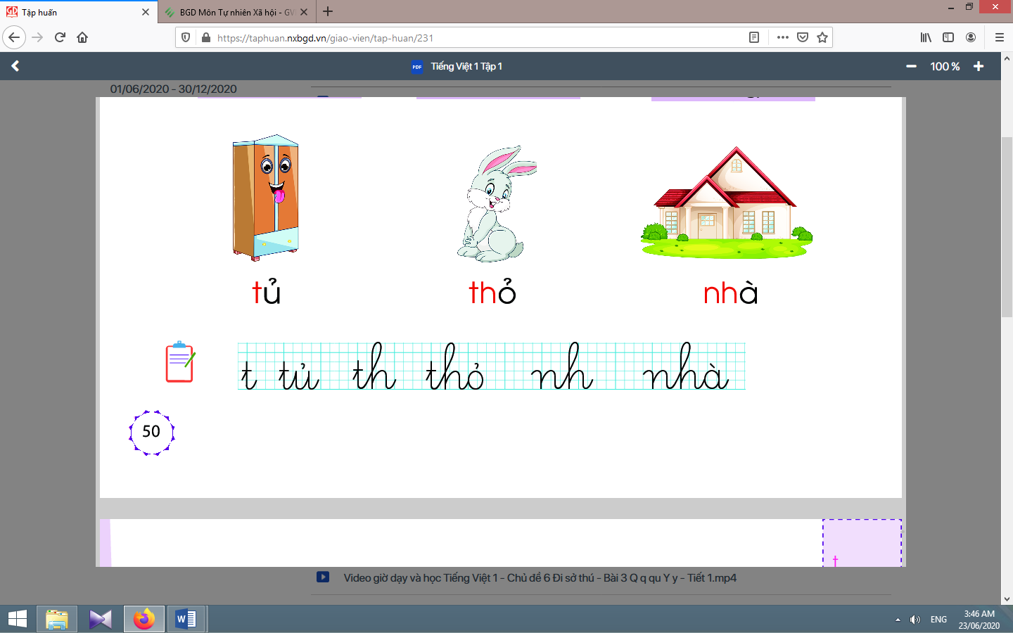
HS quan sát Giáo viên viết và phân tích cấu tạo của chữ tủ(chữ t đứng trước, chữ u đứng sau, dấu ghi thanh hỏi trên chữ u).

- Viết chữ th, thỏ, nh, nhà:
Tương tự như viết chữ t, tủ.

d.2. Viết vào vở tập viết:
- HS viết chữ t, tủ, th, thỏ, nh, nhàvào vở Tập viết.

TIẾT 2
Ngày thực hiện: Thứ Hai ngày 02 tháng 10 năm 2023
HOẠT ĐỘNG DẠY HỌC CHỦ YẾU | YÊU CẦU  CẦN ĐẠT | ĐIỀU CHỈNH
3. LUYỆN TẬP THỰC HÀNH
a. Đánh vần, đọc trơn các từ mở rộng, hiểu nghĩa các từ mở rộng:  - HS quan sát các tranh, hướng dẫn học sinh tìm từ có tiếng chứa âm chữ t, th, nh theo chiều kim đồng hồ.  - HS đánh vần và đọc trơn các từ mở rộng có tiếng chứa t, th, nh.  - HS tìm nghĩa của các từ mở rộng.  - HS nói câu có chứa từ ngữ tê têhoặc cá thu, nho đỏ.  - HS tìm thêm chữ t, th, nh bằng việc quan sát môi trường chữ viết xung quanh.  - HS nêu một số từ ngữ có tiếng chứa âm t, th, nh.  b. Đọc và tìm hiểu nội dung bài đọc ứng dụng:  - HS lắng nghe Giáo viên đọc mẫu bài đọc ứng dụng.  - HS tìm tiếng chứa âm chữ mới học có trong bài đọc.  - HS đánh vần một số từ khó và đọc thành tiếng câu ứng dụng.  - HS tìm hiểu nghĩa của bài đọc ứng dụng: Thỏ có gì?Những ai có cá kho? | Học sinh đánh vần nhỏ các tiếng, từ mở rộng và hiểu nghĩa của các từ đó; đọc được đoạn ứng dụng và hiểu nghĩa của đoạn ứng dụng mức độ đơn giản.
4. HOẠT ĐỘNG MỞ RỘNG
- HS quan sát tranh và TLCH  + Tranh vẽ những vật gì?  +Con có thích vật đó không?  - Giáo viên tổ chức cho học sinh nói trong nhóm, trước lớp câu có từ ngữ chứa tiếng có âm t, th, nh. | Học sinh biết gọi tên vật, nói câu có từ ngữ chứa tên gọi vật đã tìm.
5. HOẠT ĐỘNG NỐI TIẾP
- Giáo viên yêu cầu học sinh nhận diện lại tiếng, từ có t, th, nh. | Nhận diện lại tiếng, từ có t, th, nh.

KẾ HOẠCH BÀI DẠY
Môn: Tiếng Việt
CHỦ ĐIỂM: Ở NHÀ
Bài 2: R r tr (2 tiết)
I. YÊU CẦU CẦN ĐẠT
1. Khởi động
Học sinh quan sát tranh khởi động, trao đổi với bạn về các sự vật, hoạt động, trạng thái được vẽ trong tranh có tên gọi chứa r, tr.
2. Khám phá và luyện tập
Học sinh nhận diện sự tương hợp giữa âm và chữ của r, tr; nhận diện cấu tạo tiếng, đánh vần đồng thanh lớn các tiếng rổ, tre. Viết được các chữ r, tr và các tiếng, từ có r, tr (rổ, tre).
3. Luyện tập thực hành
Học sinh đánh vần, đọc trơn, hiểu nghĩa các từ mở rộng; đọc được câu ứng dụng và hiểu nghĩa của câu ứng dụng mức độ đơn giản. Nói được câu có từ ngữ chứa tiếng có âm chữ được học có nội dung liên quan với nội dung bài học.
4. Hoạt động mở rộng
Học sinh biết hát bài “Đội kèn tí hon”.
5. Hoạt động nối tiếp
Nhận diện lại tiếng, từ có r, tr.
- Từ đó góp phần hình thành các phẩm chất và năng lực chung.
II. ĐỒ DÙNG DẠY HỌC
- Giáo viên: Thẻ chữ r, tr (in thường, in hoa, viết thường); một số tranh ảnh minh hoạ kèm theo thẻ từ (con trâu, bụi tre, con rùa, cái rổ, cá trê); tranh chủ đề.
- Học sinh: Sách học sinh, vở Tập viết, viết chì, bảng con, …
III. CÁC HOẠT ĐỘNG DẠY HỌC CHỦ YẾU
TIẾT 1
Ngày thực hiện: Thứ Ba ngày 03 tháng 10 năm 2023
HOẠT ĐỘNG DẠY HỌC | YÊU CẦU  CẦN ĐẠT | ĐIỀU CHỈNH
1. KHỞI ĐỘNG
* Giới thiệu bài mới  - HS chơi trò chơi “Truyền điện” đọc câu, đoạn; viết âm chữ, từ ngữ; nói từ ngữ, câu có tiếng chứa âm chữ t, th,nh.  - HS mở sách, tìm đúng trang của bài học  - HS quan sát tranh khởi động, nói từ ngữ có tiếng chứa r, tr.  - HS nêu các tiếng tìm được có âm r, tr.  - HS tìm điểm giống nhau giữa các tiếng đã tìm được (có chứa r, tr). | Học sinh quan sát tranh khởi động, trao đổi với bạn về các sự vật, hoạt động, trạng thái được vẽ trong tranh có tên gọi chứa r, tr.
2. KHÁM PHÁ
a. Nhận diện âm chữ mới:  a.1. Nhận diện âm chữ r:  - HS quan sát Giáo viên gắn thẻ chữ r lên bảng, giới thiệu chữ r, đọc chữ r.  a.2. Nhận diện âm chữtr:  Tiến hành tương tự như nhận diện âm chữ r. | Học sinh nhận diện sự tương hợp giữa âm và chữ của r, tr; nhận diện cấu tạo tiếng, đánh vần đồng thanh lớn các tiếng rổ, tre.Viết được các chữ r, trvà các tiếng, từ có r, tr(rổ, tre).

b. Nhận diện và đánh vần mô hình tiếng:

b.1. Nhận diện và đánh vần mô hình tiếngcó âm chữr:
- HS quan sát Giáo viên gắn mô hình đánh vần tiếng rổ lên bảng.
- HS phân tích tiếng rổ.
- HS đánh vần theo mô hình tiếng rổ.

b.2. Nhận diện và đánh vần mô hình tiếngcó âm chữtr:
- HS quan sát Giáo viên gắn mô hình đánh vần tiếng tre lên bảng.
- HS phân tích tiếng tre.
- HS đánh vần theo mô hình tiếng tre.

c. Đánh vần tiếng khóa, đọc trơn từ khóa:

c.1. Đánh vần và đọc trơn từ khóa rổ:

- HS quan sát tranh từ rổ.

- HS đánh vần tiếng khóa rổ.

- HS đọc trơn từ khóa rổ.

c.2. Đánh vần và đọc trơn từ khóa tre:
Tiến hành tương tự như từ khóa rổ.
d. Tập viết:

d.1. Viết vào bảng con chữ r, rổ, tr, tre:
- Viết chữ r:
HS quan sát Giáo viên viết và phân tích cấu tạo nét chữ của chữ r.

- Viết chữ rổ:
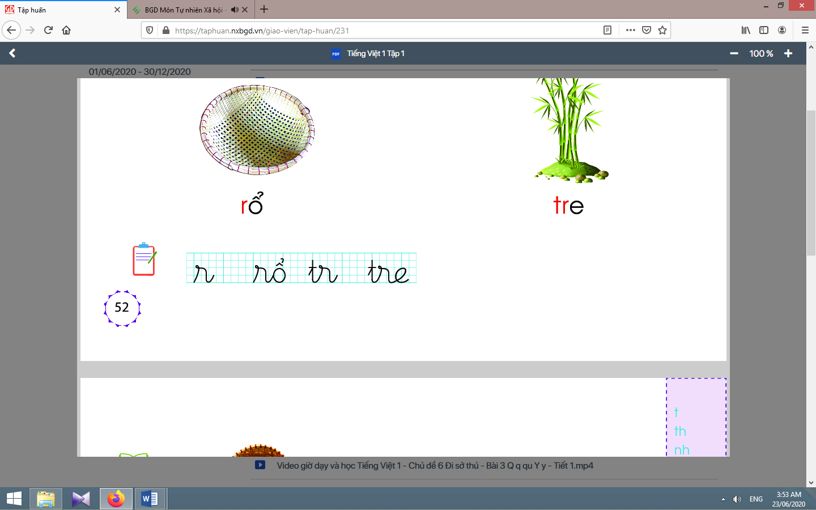
HS quan sát Giáo viên viết và phân tích cấu tạo của chữ rổ(chữ r đứng trước, chữ ô đứng sau, dấu ghi thanh hỏi trên chữ ô).

- Viết chữ tr, tre:

Tiến hành tương tự như viết chữ r, rổ.

d.2. Viết vào vở tập viết:
- HS viết chữ r, rổ, tr, tre vào vở Tập viết.

TIẾT 2
Ngày thực hiện: Thứ Ba ngày 03 tháng 10 năm 2023

HOẠT ĐỘNG DẠY HỌC CHỦ YẾU | YÊU CẦU  CẦN ĐẠT | ĐIỀU CHỈNH
3. LUYỆN TẬP THỰC HÀNH

a. Đánh vần, đọc trơn các từ mở rộng, hiểu nghĩa các từ mở rộng:  - HS quan sát các tranh, hướng dẫn học sinh tìm từ có tiếng chứa âm chữ r, tr.  - HS đánh vần và đọc trơn các từ mở rộng có tiếng chứa r, tr.  - HS tìm nghĩa của các từ mở rộng.  - HS nói câu có chứa từ ngữ rá múhoặcgà tre, cá rô, cá trê.  - HS tìm thêm chữ r, tr bằng việc quan sát môi trường chữ viết xung quanh.  - Giáo viên hướng dẫn học sinh nêu một số từ ngữ có tiếng chứa âm r, tr.  b. Đọc và tìm hiểu nội dung bài đọc ứng dụng:  - HS nghe Giáo viên đọc mẫu bài đọc ứng dụng.  - HS tìm tiếng chứa âm chữ mới học có trong bài đọc.  - HS đánh vần một số từ khó và đọc thành tiếng bài đọc ứng dụng.  - HS tìm hiểu nội dung của bài đọc: Thỏ ghi chữ gì? Những ai ghi chữ cá trê? | Học sinh đánh vần, đọc trơn, hiểu nghĩa các từ mở rộng; đọc được câu ứng dụng và hiểu nghĩa của câu ứng dụng mức độ đơn giản. Nói được câu có từ ngữ chứa tiếng có âm chữ được học có nội dung liên quan với nội dung bài học.
4. HOẠT ĐỘNG MỞ RỘNG
- HS quan sát tranh và TLCH  + Tranh vẽ những ai?  + Các bạn nhỏ đang làm gì?  + Chữ gì trong bóng nói gắn với bạn nhỏ?  - HS hát. | Học sinh biết hát bài “Đội kèn tí hon”.
5. HOẠT ĐỘNG NỐI TIẾP
- HS nhận diện lại tiếng, từ có r, tr. | Nhận diện lại tiếng, từ có r, tr.

KẾ HOẠCH BÀI DẠY
Môn: Tiếng Việt
CHỦ ĐIỂM: Ở NHÀ
Bài 3: IA (2 tiết)
I. YÊU CẦU CẦN ĐẠT
1. Khởi động
Học sinh quan sát tranh khởi động, trao đổi với bạn về các sự vật, hoạt động, trạng thái được vẽ trong tranh có tên gọi chứa vần ia (cái đĩa, cái nĩa, cái thìa, bụi mía).
2. Khám phá và luyện tập
Học sinh nhận diện sự tương hợp giữa âm và chữ của vần ia; nhận diện cấu tạo tiếng, đánh vần đồng thanh lớn tiếng mía. Viết được vần ia và các tiếng, từ có vần ia (mía).
3. Luyện tập thực hành
Học sinh đánh vần, đọc trơn, hiểu nghĩa các từ mở rộng; đọc được câu ứng dụng và hiểu nghĩa của câu ứng dụng mức độ đơn giản. Nói được câu có từ ngữ chứa tiếng có vần được học có nội dung liên quan với nội dung bài học.
4. Hoạt động mở rộng
Học sinh thực hiện được trò chơi “Thả đỉa ba ba”.
5. Hoạt động nối tiếp
Nhận diện lại tiếng, từ có âm ia
- Từ đó góp phần hình thành các phẩm chất và năng lực chung.
II. ĐỒ DÙNG DẠY HỌC
1. Giáo viên: Thẻ chữ ia (in thường, in hoa, viết thường); một số tranh ảnh minh hoạ kèm theo thẻ từ (cái đĩa, cái nĩa, cái thìa, bụi mía); tranh chủ đề.
2. Học sinh: Sách học sinh, vở Tập viết, viết chì, bảng con, …
III. CÁC HOẠT ĐỘNG DẠY HỌC CHỦ YẾU
TIẾT 1
Ngày thực hiện: Thứ Tư ngày 04 tháng 10 năm 2023

HOẠT ĐỘNG DẠY HỌC | YÊU CẦU  CẦN ĐẠT | ĐIỀU CHỈNH
1. KHỞI ĐỘNG
* Giới thiệu bài mới  - Học sinh hát bài “Đội kèn tí hon”.  - HS chơi trò chơi “Nhanh như chớp” đọc câu, đoạn; viết âm chữ, từ ngữ; nói câu, từ ngữ có tiếng chứa âm chữ r, tr.  - HS mở sách, tìm đúng trang của bài học.  - HS quan sát tranh khởi động, nói từ ngữ có tiếng chứa vần ia.  - HS tìm điểm giống nhau giữa các tiếng đã tìm được (có chứa ia). | Học sinh quan sát tranh khởi động, trao đổi với bạn về các sự vật, hoạt động, trạng thái được vẽ trong tranh có tên gọi chứa vần ia (cái đĩa, cái nĩa, cái thìa, bụi mía).
2. KHÁM PHÁ
a. Nhận diện vần ia:  - HS quan sát Giáo viên gắn thẻ vần ia lên bảng, giới thiệu vần ia, hướng dẫn học sinh đọc vần ia.  b. Nhận diện và đánh vần mô hình tiếng:  - HS quan sát giáo viên gắn mô hình đánh vần tiếng nĩa lên bảng, hướng dẫn học sinh phân tích tiếng nĩa.  - HS đánh vần theo mô hình tiếng nĩa.  c. Đánh vần tiếng khóa, đọc trơn từ khóa:  - HS quan sát tranh từ nĩa.  - HS đánh vần tiếng khóa nĩa.  - HS đọc trơn từ khóa nĩa. | Học sinh nhận diện sự tương hợp giữa âm và chữ của vần ia; nhận diện cấu tạo tiếng, đánh vần đồng thanh lớn tiếng mía.Viết được vần ia và các tiếng, từ có vần ia(mía).
d. Tập viết:

d.1. Viết vào bảng vầnia, chữ mía:
- Viết vần ia:
HS quan sát Giáo viên viết và phân tích cấu tạo nét chữ của vần ia.
- Viết chữ mía:
HS quan sát Giáo viên viết và phân tích cấu tạo của chữ mía (chữ m đứng trước, vần ia đứng sau, dấu ghi thanh sắc trên chữi).

d.2. Viết vào vở tập viết:
- HS viết vần ia, chữ mía vào vở Tập viết.

TIẾT 2
Ngày thực hiện: Thứ Tư ngày 04 tháng 10 năm 2023

HOẠT ĐỘNG DẠY HỌC CHỦ YẾU | YÊU CẦU  CẦN ĐẠT | ĐIỀU CHỈNH
3. LUYỆN TẬP THỰC HÀNH

a. Đánh vần, đọc trơn các từ mở rộng, hiểu nghĩa các từ mở rộng:  - HS quan sát các tranh, hướng dẫn học sinh tìm từ có tiếng chứa ia.  - HS đánh vần và đọc trơn các từ mở rộng có tiếng chứa ia.  - HS tìm nghĩa của các từ mở rộng.  - HS nói câu có chứa từ ngữ đĩa hoặc tía tô, chả chìa, cá lia thia.  - HS tìm thêm vần ia bằng việc quan sát môi trường chữ viết xung quanh.  - HS nêu một số từ ngữ có tiếng chứa vần ia.  b. Đọc và tìm hiểu nội dung bài đọc ứng dụng:  - HS lắng nghe Giáo viên đọc mẫu bài đọc ứng dụng.  - HS tìm tiếng chứa âm chữ mới học có trong bài đọc.  - HS đánh vần một số từ khó và đọc thành tiếng đoạn ứng dụng.  - HS tìm hiểu nghĩa của đoạn ứng dụng: Thỏ vẽ gì? Mi và Lu vẽ gì? Ai vẽ nho? Những ai vẽ cá lia thia?. | Học sinh đánh vần, đọc trơn, hiểu nghĩa các từ mở rộng; đọc được câu ứng dụng và hiểu nghĩa của câu ứng dụng mức độ đơn giản.Nói được câu có từ ngữ chứa tiếng có vần được học có nội dung liên quan với nội dung bài học.
4. HOẠT ĐỘNG MỞ RỘNG
- HS quan sát tranh và TLCH  + Tranh vẽ những ai?  + Các bạn nhỏ đang làm gì?  + Tên “Thả đỉa ba ba” và hình vẽ gợi cho con điều gì?  - HS nghe Giáo viên giải thích và hướng dẫn trò chơi Thả đỉa ba ba, cài lời mới “Thả đỉa ba ba/ Chú mèo đi hia đang chạy vào nhà/ Bắt cá lia thia/ Mèo ta lấy đĩa, lấy thêm cái nĩa/ Mèo chia cho bạn,…”: nhảy vào vòng tròn có chữ có vần ia, vừa nhảy vừa đọc chữ. | Học sinh thực hiện được trò chơi “Thả đỉa ba ba”.
5. HOẠT ĐỘNG NỐI TIẾP
- HS nhận diện lại vần ia. | Nhận diện lại tiếng, từ có âm ia

KẾ HOẠCH BÀI DẠY
Môn: Tiếng Việt
CHỦ ĐIỂM: Ở NHÀ
Bài 4: UA ƯA (2 tiết)
I. YÊU CẦU CẦN ĐẠT
1. Khởi động
Học sinh quan sát tranh khởi động, trao đổi với bạn về các sự vật, hoạt động, trạng thái được vẽ trong tranh có tên gọi chứa vần ua, ưa.
2. Khám phá và luyện tập
Học sinh nhận diện sự tương hợp giữa âm và chữ của vần ua, ưa; nhận diện cấu tạo tiếng, đánh vần đồng thanh lớn tiếng đũa, dừa. Viết được vần ua, ưa và các tiếng, từ có vần ua, ưa (đũa, dừa).
3. Luyện tập thực hành
Học sinh đánh vần, đọc trơn, hiểu nghĩa các từ mở rộng; đọc được câu ứng dụng và hiểu nghĩa của câu ứng dụng mức độ đơn giản. Nói được câu có từ ngữ chứa tiếng có vần được học có nội dung liên quan với nội dung bài học.
4. Hoạt động mở rộng
Học sinh biết thực hiện trò chơi “Quả có vị chua”.
5. Hoạt động nối tiếp
Nhận diện lại tiếng, từ có âm ua ưa
- Từ đó góp phần hình thành các phẩm chất và năng lực chung.
II. ĐỒ DÙNG DẠY HỌC
1. Giáo viên: Thẻ chữ ua, ưa (in thường, in hoa, viết thường); một số tranh ảnh minh hoạ kèm theo thẻ từ (đôi đũa, quả dứa, quả dưa, quả dừa, rửa tay); tranh chủ đề.
2. Học sinh: Sách học sinh, vở Tập viết, viết chì, bảng con, …
III. CÁC HOẠT ĐỘNG DẠY HỌC CHỦ YẾU
TIẾT 1
Ngày thực hiện: Thứ Năm ngày 05 tháng 10 năm 2023
HOẠT ĐỘNG DẠY HỌC | YÊU CẦU  CẦN ĐẠT | ĐIỀU CHỈNH
1. KHỞI ĐỘNG
* Giới thiệu bài mới  - HS chơi trò chơi “Truyền điện”, đọc câu, đoạn; viết âm chữ, từ ngữ; nói câu, từ ngữ có tiếng chứa vần ia.  - HS mở sách, tìm đúng trang của bài học.  - HS quan sát tranh khởi động, nói từ ngữ có tiếng chứa vần ua, ưa.  - HS tìm điểm giống nhau giữa các tiếng đã tìm được (có chứa vần ua, ưa). | Học sinh quan sát tranh khởi động, trao đổi với bạn về các sự vật, hoạt động, trạng thái được vẽ trong tranh có tên gọi chứa vần ua, ưa.
2. KHÁM PHÁ
a. Nhận diện vần mới:  a.1. Nhận diện vần ua:  - HS quan sát Giáo viên gắn thẻ chữ ua lên bảng, giới thiệu vần ua.  - HS phân tích vần ua, đọc vần ua.  a.2. Nhận diện vần ưa:  Tiến hành tương tự như với vần ua.  b. Nhận diện và đánh vần mô hình tiếng:  b.1.Nhận diện và đánh vần mô hình tiếng có vần ua:  - HS quan sát Giáo viên gắn mô hình đánh vần tiếng đũa lên bảng.  - HS phân tích tiếng đũa.  - HS đánh vần theo mô hình tiếng đũa.  b.2.Nhận diện và đánh vần mô hình tiếng có vần ưa:  Tiến hành tương tự như với vần ua.  c. Đánh vần tiếng khóa, đọc trơn từ khóa:  c.1. Đánh vần và đọc trơn từ khoáđũa:  - HS quan sát tranh từ đũa.  - HS đánh vần tiếng khóa đũa.  - HS đọc trơn từ khóa đũa.  c.2. Đánh vần và đọc trơn từ khoádừa:  Thực hiện tương tự như từ khóa đũa. | Học sinh nhận diện sự tương hợp giữa âm và chữ của vần ua, ưa; nhận diện cấu tạo tiếng, đánh vần đồng thanh lớn tiếng đũa, dừa.Viết được vần ua, ưavà các tiếng, từ có vần ua, ưa(đũa, dừa).
d. Tập viết:

d.1. Viết vào bảng vần ua, tiếng đũa, vần ưa, tiếng dừa:
- Viết vần ua:
HS quan sát Giáo viên viết và phân tích cấu tạo nét chữ của vần ua.
- Viết tiếng đũa:
HS quan sát Giáo viên viết và phân tích cấu tạo của chữ đũa (chữ đ đứng trước, vần ua đứng sau, dấu ghi thanh ngã đặt trên chữ u).

- Viết vần ưa, tiếng dừa:
Tiến hành tương tự như viết vần ua, tiếng đũa.

d.2. Viết vào vở tập viết:
- HS viết vần ua, tiếng đũa, vần ưa, tiếng dừa vào vở Tập viết.

TIẾT 2
Ngày thực hiện: Thứ Năm ngày 05 tháng 10 năm 2023

HOẠT ĐỘNG DẠY HỌC CHỦ YẾU | YÊU CẦU  CẦN ĐẠT | ĐIỀU CHỈNH
3. LUYỆN TẬP THỰC HÀNH

a. Đánh vần, đọc trơn các từ mở rộng, hiểu nghĩa các từ mở rộng:  - HS quan sát các tranh, hướng dẫn học sinh tìm từ có tiếng chứa ua, ưa.  - HS đánh vần và đọc trơn các từ mở rộng có tiếng chứa ua, ưa.  - HS tìm nghĩa của các từ mở rộng.  - HS nói câu có chứa từ ngữ rùa hoặc cửa, cua, lúa.  - HS tìm thêm chữ ua, ưa bằng việc quan sát môi trường chữ viết xung quanh.  - HS nêu một số từ ngữ có tiếng chứa ua, ưa.  b. Đọc và tìm hiểu nội dung bài đọc ứng dụng:  - HS nghe Giáo viên đọc mẫu bài đọc ứng dụng.  - HS tìm tiếng chứa âm chữ mới học có trong bài đọc.  - HS đánh vần một số từ khó và đọc thành tiếng câu ứng dụng.  - HS tìm hiểu nghĩa của câu ứng dụng:Tại sao Lu sủa to?Cái gì lùa khe cửa? | Học sinh đánh vần, đọc trơn, hiểu nghĩa các từ mở rộng; đọc được câu ứng dụng và hiểu nghĩa của câu ứng dụng mức độ đơn giản.Nói được câu có từ ngữ chứa tiếng có vần được học có nội dung liên quan với nội dung bài học.
4. HOẠT ĐỘNG MỞ RỘNG
- HS quan sát tranh và TLCH  + Tranh vẽ những quả gì?  + Những quả đó có vị gì?  + Tên “Quả có vị chua” và hình vẽ gợi cho em điều gì? + Em thích loại quả nào trong số ba quả được nêu?  - HS nghe Giáo viên giải thích và hướng dẫn trò chơi Thi nói câu có tên các thứ quả có vị chua/ Thi nói câu về quả chanh, quả me, quả khế. | Học sinh biết thực hiện trò chơi “Quả có vị chua”.
5. HOẠT ĐỘNG NỐI TIẾP
- HS nhận diện lại tiếng, từ có ua, ưa. | Nhận diện lại tiếng, từ có âm ua ưa

KẾ HOẠCH BÀI DẠY
Môn: Tiếng Việt
CHỦ ĐIỂM: Ở NHÀ
Bài: THỰC HÀNH (1 tiết)
Ngày thực hiện: Thứ Năm ngày 05 tháng 10 năm 2023

I. YÊU CẦU CẦN ĐẠT
1. Khởi động
Kích hoạt vốn kiến thức, kĩ năng đã có của học sinh, tạo tâm thế, hứng thú để chuẩn bị bước vào bài học, tiếp nhận kiến thức và kĩ năng mới.
2. Luyện tập đánh vần, đọc trơn, tìm hiểu nội dung bài đọc
Học sinh kể đúng, đọc đúng các âm chữ t, th, nh, r, tr, ia, ua, ưa.Nhận diện đúng âm chữ t, th, nh, r, tr, ia, ua, ưa trong tiếng, từ.Đánh vần các tiếng có có âm chữ đã học; đọc trơn đoạn/ bài đọc.
3. Luyện tập thực hành các âm chữ mới
Học sinh thực hiện được các bài tập trong vở bài tập; nhận diện và phân biệt quy tắc chính tả ng/ ngh. Phát biểu thành lời quy tắc chính tả “Trước e, ê, i/ Em viết chữ ngh/ Những chữ còn lại/ Em viết chữ ng”.
4. Nối tiếp
Nhận diện vần đã học trong tuần.
- Từ đó góp phần hình thành các phẩm chất và năng lực chung.
II. ĐỒ DÙNG DẠY HỌC
1. Giáo viên: Một số thẻ từ, câu; bảng phụ ghi các từ ngữ, câu cần thực hành.
2. Học sinh: Sách học sinh, vở Tập viết, vở Bài tập Tiếng Việt tập 1; viết chì, bảng con, …
III. CÁC HOẠT ĐỘNG DẠY HỌC CHỦ YẾU
HOẠT ĐỘNG DẠY HỌC | YÊU CẦU  CẦN ĐẠT | ĐIỀU CHỈNH
1. KHỞI ĐỘNG
* Giới thiệu bài mới  - HS cùng hát và dẫn dắt học sinh vào bài học. | Kích hoạt vốn kiến thức, kĩ năng đã có của học sinh, tạo tâm thế, hứng thú để chuẩn bị bước vào bài học, tiếp nhận kiến thức và kĩ năng mới.
2. Luyện tập đánh vần, đọc trơn, tìm hiểu nội dung bài đọc :
- HS chơi trò chơi “Nói nhanh, gọi nhanh”. Giáo viênyêu cầu học sinh đọc câu, đoạn; viết từ ngữ, nói câu có từ ngữ chứa tiếng có vần đã học ở bài 4.  a. Luyện tập đánh vần, đọc trơn từ ngữ:  - HS nghe Giáo viên đọc các câu (trong vở bài tập Tiếng Việt, tập một, trang16).  - HS tìm và đánh vần các tiếng có âm chữ mới học có trong bài đọc.  - HS đọc trơn tiếng, từ chứa vần mới được học trong tuần.  b. Luyện tập đọc trơn và tìm hiểu nội dung bài đọc:  - HS nghe Giáo viên đọc mẫu bài đọc.  - HS đọc thành tiếng.  - HS tìm hiểu nội dung bài đọc thông qua các câu hỏi gợi ý: Thỏ mẹ đi đâu? Thỏ mẹ mua gì cho thỏ bé?  - HS thực hiện bài tập nối vế câu.  - HS nhận xét, đánh giá bài làm của mình, của bạn. | Học sinh kể đúng, đọc đúng các âm chữ t, th, nh, r, tr, ia, ua, ưa. Nhận diện đúng âm chữ t, th, nh, r, tr, ia, ua, ưa trong tiếng, từ. Đánh vần các tiếng có có âm chữ đã học; đọc trơn đoạn/ bài đọc.
3. Luyện tập thực hành các âm chữ mới:
- HS quan sát các kí hiệu dùng trong vở bài tập.  - HS thực hiện bài tập: Nối sơ đồ, nối chữ, chọn từ đúng, điền phụ âm đầu,…trong vở bài tập.  - HS quan sát Giáo viên dùng hình vẽ để hướng dẫn học sinh phân biệt ng/ ngh: trước i, ê, e, các con viết chữ ngh.  - HS nhận xét, đánh giá bài làm của mình, của bạn. | Học sinh thực hiện được các bài tập trong vở bài tập; nhận diện và phân biệt quy tắc chính tả ng/ ngh. Phát biểu thành lời quy tắc chính tả “Trước e, ê, i/ Em viết chữ ngh/ Những chữ còn lại/ Em viết chữ ng”.
4. Hoạt động nối tiếp :
- HS nhận diện lại tiếng, từ có âm chữ đã học.  Giáo viên dặn học sinh. | Nhận diện vần đã học trong tuần

KẾ HOẠCH BÀI DẠY
Môn: Tiếng Việt
CHỦ ĐIỂM: Ở NHÀ
Bài 5: ÔN TẬP (2 tiết)

I. YÊU CẦU CẦN ĐẠT
1. Khởi động
Giúp tạo hưng phấn cho học sinh.
2. Ôn tập
Học sinh nhận diện được các âm chữ t, th, nh, r, tr, ia, ua, ưa. Sử dụng được các âm chữ đã học trong tuần để tạo tiếng mới; nhận diện quy tắc chính tả khi viết ng/ ngh.
3. Luyện tập thực hành- Viết CT
Học sinh viết đúng cụm từ ứng dụng.
4. Hoạt động mở rộng
Giúp học sinh mở rộng vốn từ và phát triển lời nói về chủ đề Ở nhà.
5. Hoạt động nối tiếp
Học sinh nhận diện lại tiếng/ từ chứa âm, vần chữ vừa được ôn tập, lưu ý thêm ở cách viết các tiếng có th, tr, r, nh, ia, ua.
- Từ đó góp phần hình thành các phẩm chất và năng lực chung.
II. ĐỒ DÙNG DẠY HỌC
1. Giáo viên: Thẻ các chữ t, th, nh, r, tr, ia, ua, ưa. Một số tranh ảnh, mô hình hoặc vật dùng minh hoạ kèm theo thẻ từ; bảng phụ dùng ghi các nội dung rèn chính tả cho ng/ngh; bảng cài và chữ cái.
2. Học sinh: Sách học sinh, vở Tập viết, viết chì, bảng con, …
III. CÁC HOẠT ĐỘNG DẠY HỌC CHỦ YẾU
TIẾT 1
Ngày thực hiện: Thứ Sáu ngày 06 tháng 10 năm 2023

HOẠT ĐỘNG DẠY HỌC | YÊU CẦU  CẦN ĐẠT | ĐIỀU CHỈNH
1. KHỞI ĐỘNG
* Giới thiệu bài mới  - HS cùng hát và dẫn dắt học sinh vào bài học. | Giúp tạo hưng phấn cho học sinh.
2. ÔN TẬP
2. 1. Ôn tập các âm chữ được học trong tuần :  - HS chơi trò chơi “Cá ăn gì?” có cài đặt một số từ ngữ có âm chữ được học và có liên quan đến chủ đề Ở nhà. Học sinh đọc, viết âm chữ được học ở bài 4; đọc từ, câu ứng dụng ở bài 4.  - HS mở sách, tìm đúng trang của bài học.  - HS qun sát Giáo viên gắn các thẻ hình.  - HS tìm từ ngữ có tiếng chứa các âm chữ t, th, r, tr, nh, ia, ua, ưa.  - HS nói câu có từ ngữ có tiếng chứa âm chữ vừa được học trong tuần.  - HS hiểu nghĩa các tiếng vừa đọc bằng hình ảnh, động tác hoặc bằng cách đặt trong cụm từ/câu.  - Giáo viên gắn bảng ghép các âm t-a-ta, t-ia-tia,…; th-a-tha, th-ia-thia,…và yêu cầu học sinh đánh vần các chữ được ghép.  - Giáo viên hướng dẫn học sinh nhận biết quy tắc chính tả, qua việc đọc thuộc lòng câu “Trước i, e, ê; em viết ngh (ngờ kép/ ngờ hát)”.  - HS quan sát Giáo viên gắn bảng ghép các chữ được ghép: tê-huyền-tề, tê-sắc-tế, tê-nặng-tệ, tê-hỏi-tể; tê-ngã-tễ,…. HS đánh vần đọc các chữ được ghép.  - HS hiểu nghĩa các tiếng vừa đọc bằng hình ảnh hoặc bằng động tác hoặc bằng cách đặt trong cụm từ/câu. | Học sinh nhận diện được các âm chữ t, th, nh, r, tr, ia, ua, ưa.Sử dụng được các âm chữ đã học trong tuần để tạo tiếng mới; nhận diện quy tắc chính tả khi viết ng/ ngh.
2.2. Luyện tập đánh vần, đọc trơn, tìm hiểu nội dung câu ứng dụng :  - HS nghe Giáo viên đọc mẫu bài đọc.  - HS tìm các tiếng có âm chữ mới được học trong tuần, đánh vần các tiếng đó.  - HS đọc trơn tiếng/ từ chứa âm chữ mới được học trong tuần.  - HS đọc thành tiếng bài đọc.  - HS tìm hiểu nội dung bài đọc bằng các câu hỏi gợi ý:  + Những ai ra ngõ chờ mẹ?  + Mẹ về vào buổi nào?  +Mẹ cho Mi và Lu cái gì?  + Mẹ cho Thỏ cái gì? | 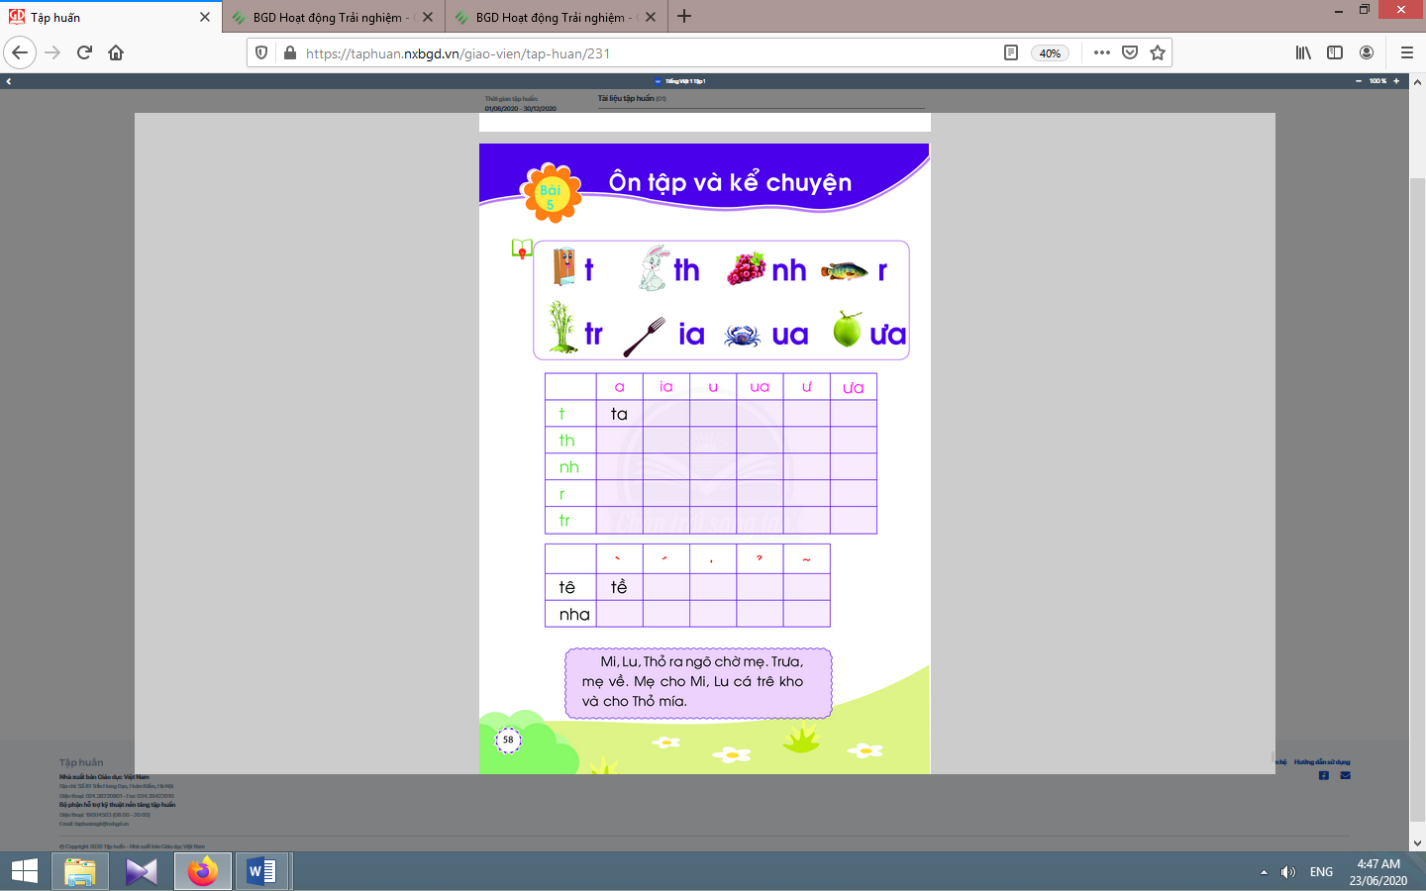  Học sinh đánh vần tiếng có âm chữ được học trong tuần, tập đọc trơn các tiếng có âm chữ đã học, gia tăng đọc trơn câu, đoạn, bài ứng dụng.

TIẾT 2
Ngày thực hiện: Thứ Sáu ngày 06 tháng 10 năm 2023

HOẠT ĐỘNG DẠY HỌC CHỦ YẾU | YÊU CẦU  CẦN ĐẠT | ĐIỀU CHỈNH
3. Tập viết và chính tả:
a. Viết cụm từ ứng dụng:  - HS đánh vần, đọc trơn cụm từ ứng dụng mua nho, dừa, mía.  - HS nhìn tranh minh họa và đọc lại danh sách âm chữ đã học.  - HS nhận diện từ có chứa âm chữ được học trong tuần nh, ưa, ia.  - HS quan sát Giáo viên viết mẫu và phân tích hình thức chữ viết của từng từ mua, nho, dừa, mía.  - HS viết cụm từ ứng dụng “mua nho, dừa, mía” vào vở.  - HS nhận xét bài viết của mình và bạn; sửa lỗi nếu có.  b. Bài tập chính tả:  - HS thực hiện bài tập chính tả vào vở bài tập.  - HS tự kiểm tra bài làm, tự đánh giá, sửa lỗi nếu mắc lỗi.  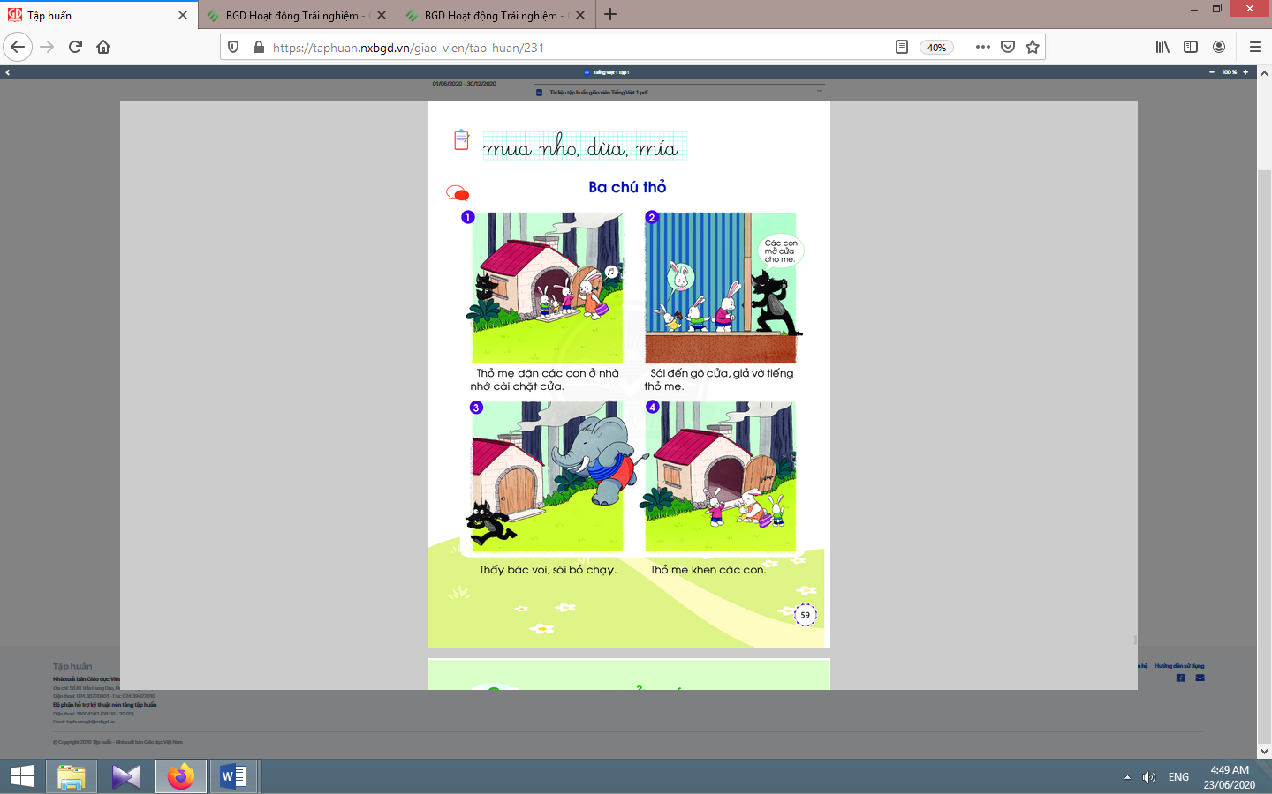 | Học sinh viết đúng cụm từ ứng dụng.
4. HOẠT ĐỘNG MỞ RỘNG
- HS nói về chủ đề Ở nhà.  - HS tích hợp thêm nội dung rèn luyện về âm lời nói cho âm r, tr, th,…  - HS thi gọi tên nhanh các đồng dùng ở nhà. | Giúp học sinh mở rộng vốn từ và phát triển lời nói về chủ đề Ở nhà.
5. HOẠT ĐỘNG NỐI TIẾP
- HS nhận diện lại tiếng/ từ chứa âm, vần chữ vừa được ôn tập.  Giáo viên dặn dò học sinh. | Học sinh nhận diện lại tiếng/ từ chứa âm, vần chữ vừa được ôn tập, lưu ý thêm ở cách viết các tiếng có th, tr, r, nh, ia, ua.

KẾ HOẠCH BÀI DẠY
Môn: Tiếng Việt
CHỦ ĐIỂM: Ở NHÀ
Bài 5: KỂ CHUYỆN – BA CHÚ THỎ (1 tiết)
Ngày thực hiện: Thứ Sáu ngày 06 tháng 10 năm 2023

I. YÊU CẦU CẦN ĐẠT
1. Khởi động
Giúp tạo hưng phấn cho học sinh.
2. Luyện tập nghe và nói
Học sinh dựa vào tranh minh hoạ và tiêu đề phán phán đoán nội dung câu chuyện.
3. Luyện tập nghe kể chuyện và kể chuyện
Học sinh kể từng đoạn của câu chuyện dựa vào tranh minh hoạ và câu gợi ý dưới tranh. Trả lời câu hỏi về nội dung bài học và liên hệ bài học trong câu chuyện với bản thân.
4. Nối tiếp
Học sinh nhắc lại tên truyện, số lượng các nhân vật, nhân vật yêu thích.
- Từ đó góp phần hình thành các phẩm chất và năng lực chung.
II. ĐỒ DÙNG DẠY HỌC
1. Giáo viên: Tranh minh hoạ truyện phóng to; nội dung câu chuyện và câu hỏi.
2. Học sinh: Sách học sinh, tìm hiểu trước về câu chuyện sẽ học, …
III. CÁC HOẠT ĐỘNG DẠY HỌC CHỦ YẾU
HOẠT ĐỘNG DẠY HỌC | YÊU CẦU  CẦN ĐẠT | ĐIỀU CHỈNH
1. KHỞI ĐỘNG
* Giới thiệu bài mới  - HS cùng hát và dẫn dắt học sinh vào bài học. | Giúp tạo hưng phấn cho học sinh.
2. Luyện tập nghe và nói:
- HS thực hiện các yêu cầu: Nhắc lại cách kể chuyện đã học trong tuần trước (ví dụ: sử dụng âm lượng, đánh giá nhân vật bằng hình ảnh); tên câu chuyện đã học ở tuần trước là gì? Câu chuyện kể về những ai? Em thích nhân vật/ tình tiết nào nhất? Vì sao?  - HS quan sát tranh minh họa truyện “Ba chú thỏ”.  - HS đánh vần và đọc trơn tên truyện Ba chú thỏ.  - HS dựa vào tranh minh hoạ, phán đoán và trao đổi với bạn về nội dung câu chuyện theo các câu hỏi gợi ý: Hình vẽ có những con vật nào? Những con vật nào xuất hiện nhiều nhất?Câu chuyện diễn ra đâu? Có những chuyện gì xảy ra với ba anh em nhà thỏ? | Học sinh dựa vào tranh minh hoạ và tiêu đề phán phán đoán nội dung câu chuyện.
3. Luyện tập nghe kể chuyện và kể chuyện:
- HS quan sát Giáo viên treo tranh và kể mẫu lần 1 toàn bộ câu chuyện.  - HS liên hệ nội dung câu chuyện với những phán đoán lúc trước của mình.  - HS nghe Giáo viên kể mẫu lần 2 từng đoạn câu chuyện.  - HS quan sát tranh minh hoạ theo đúng trật tự diễn biến của câu chuyện.  - HS kể từng đoạn của câu chuyện trong nhóm nhỏ (âm lượng đủ nghe trong nhóm).  - Nhóm học sinh kể tiếp nối theo diễn biến câu chuyện trước lớp (với âm lượng kể trước cả lớp).  - Học sinh chú ý tư thế, ánh mắt, cử chỉ, gương mặt khi ngồi nghe bạn kể.  - HS nhận xét, đánh giá về các nhân vật và nội dung câu chuyện. | Học sinh kể từng đoạn của câu chuyện dựa vào tranh minh hoạ và câu gợi ý dưới tranh. Trả lời câu hỏi về nội dung bài học và liên hệ bài học trong câu chuyện với bản thân.
4. Hoạt động nối tiếp
- HS nhắc lại tên truyện, số lượng các nhân vật, nhân vật yêu thích. | Học sinh nhắc lại tên truyện, số lượng các nhân vật, nhân vật yêu thích.

